**新冠肺炎之我见**

项目名称：信息可视化——新冠肺炎之我见

包含知识模块：Python，多媒体技术与OFFICE应用

2019年12月下旬，中国武汉发生了不明原因的群发肺炎病例，引起卫生主管部门关注。2020年1月7日，致病病原被鉴定为新型冠状病毒(2019-nCoV)，随后进行了基因序列分析，开发了检测方法。现在世界卫生组织将该病命名为COVID-19【Ref1】。

本次项目使用数据可视化技术对新冠肺炎在全世界范围内的患者进行分析。截止2020年3月，中国境内新冠情况已经趋向稳定，美国与欧洲新冠患者却日益增加，尤其以美国为最。因此本次项目主要以美国新冠患者及世界各国新冠患者最为研究目标。数据来源为约翰霍普金斯大学系统科学与工程中心对于新冠肺炎在全球范围内的每日疫情监控数据。（<https://github.com/CSSEGISandData/COVID-19>）

数据包含2020年1月22日至2020年6月2日每日新冠患者实时更新情况，包含各国各省份确诊，死亡，治愈人数。原始数据集为5个：世界新冠患者每日确诊人数，世界新冠患者每日死亡人数，世界新冠患者每日治愈人数，美国新冠患者每日确诊人数，美国新冠患者每日死亡人数。我将其导入Pycharm使用Python进行数据预处理。

数据预处理方式为自写方程将日期变为竖坐标，记录每日各个省份新冠患者确诊，死亡及治愈人数。最后将其导出为Excel格式，包含2个sheet，第一个sheet叫“US”记录美国各个省份自3月1日美国疫情爆发以来截止6月2日的每日患者更新情况，第二个sheet叫“global”记录世界各国各个省份自1月22日以来截止6月2日的每日新冠患者更新情况。接着讲文件导入Tableau进行数据可视化构图。

**美国新冠疫苗分析**

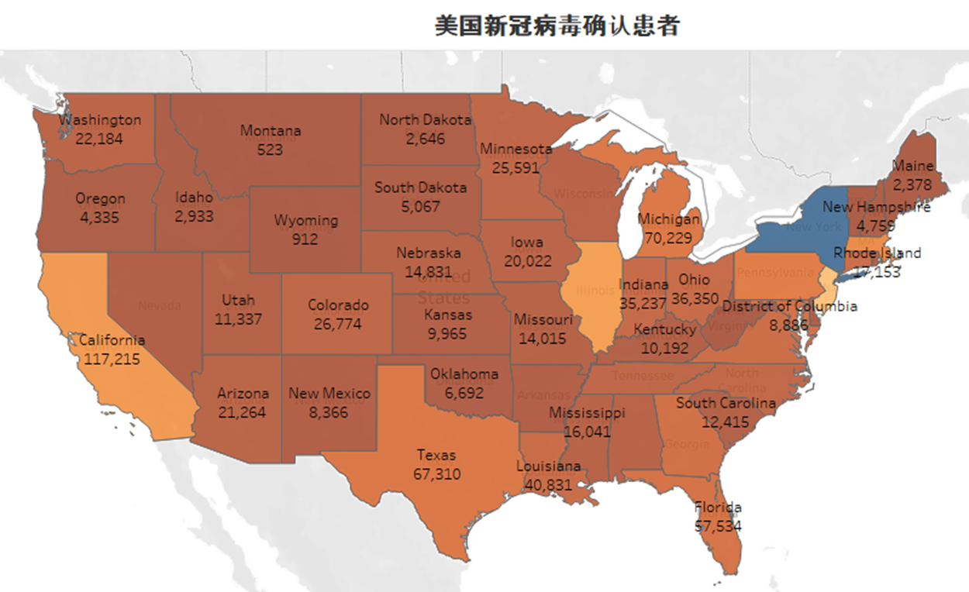首先在Tableau中导入sheet——US，将省份改为地图坐标构建地图。以下为美国截止6月2日新冠患者各个省份确诊人数：

红色到蓝色为确诊人数从少到多。从图表可以看出，美国新冠患者确诊人数最多省份为纽约州以及相邻的新泽西州（唯二的两个颜色为蓝色的省份），其次为加利福尼亚，得克萨斯州，佛罗拉达州等。

接着建立美国各个省份截止2020年6月2日新冠患者死亡人数地图：

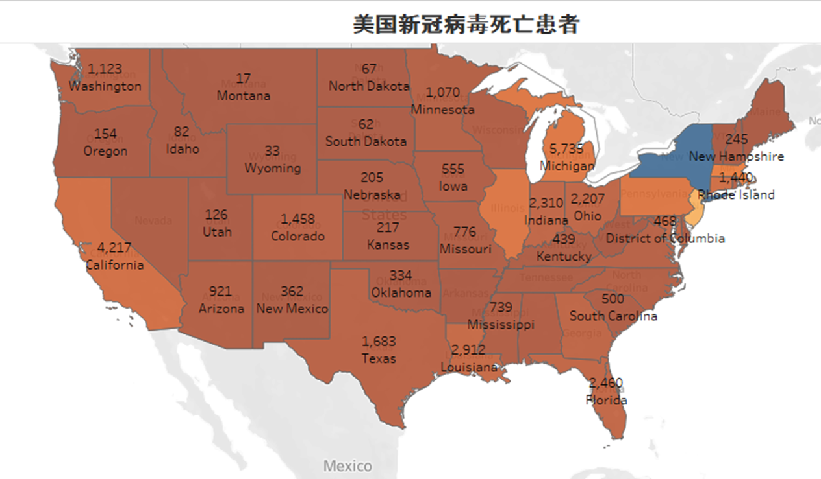从图表可以看出，纽约州的死亡患者位于美国最多。其次为与其相邻的新泽西州及密歇根州。其次为靠近东海岸的加利福尼亚州，死亡患者人数达到4217人。

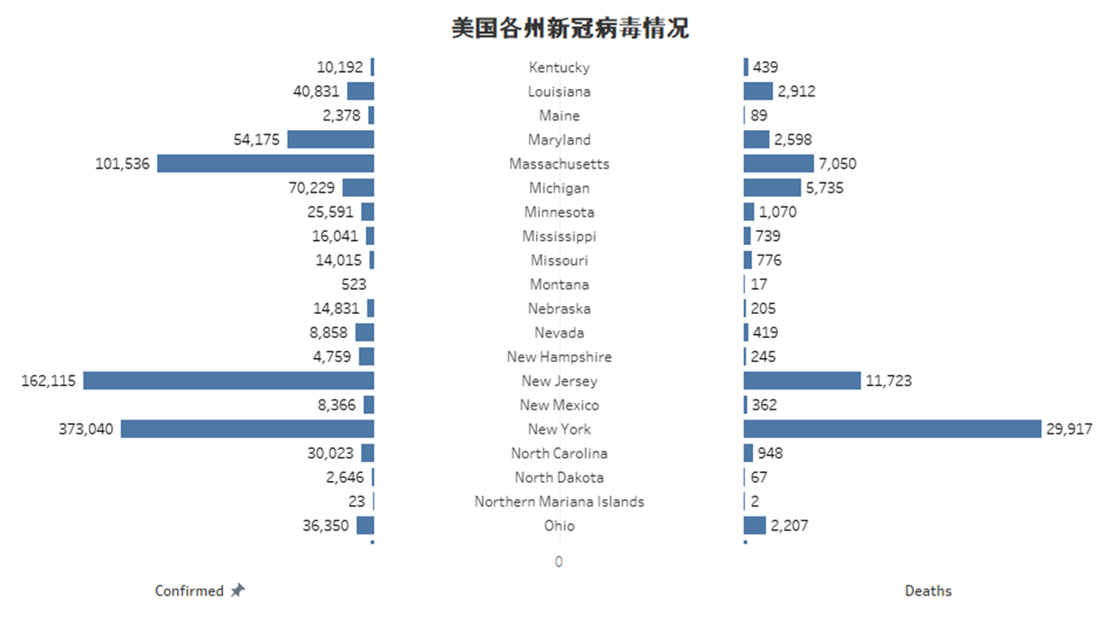建立直方图以及饼状图更加直观的看各个省份的新冠患者情况：

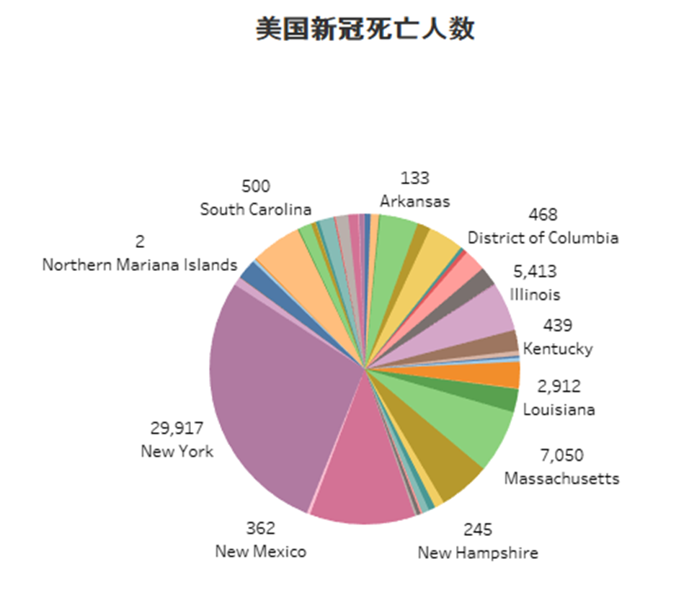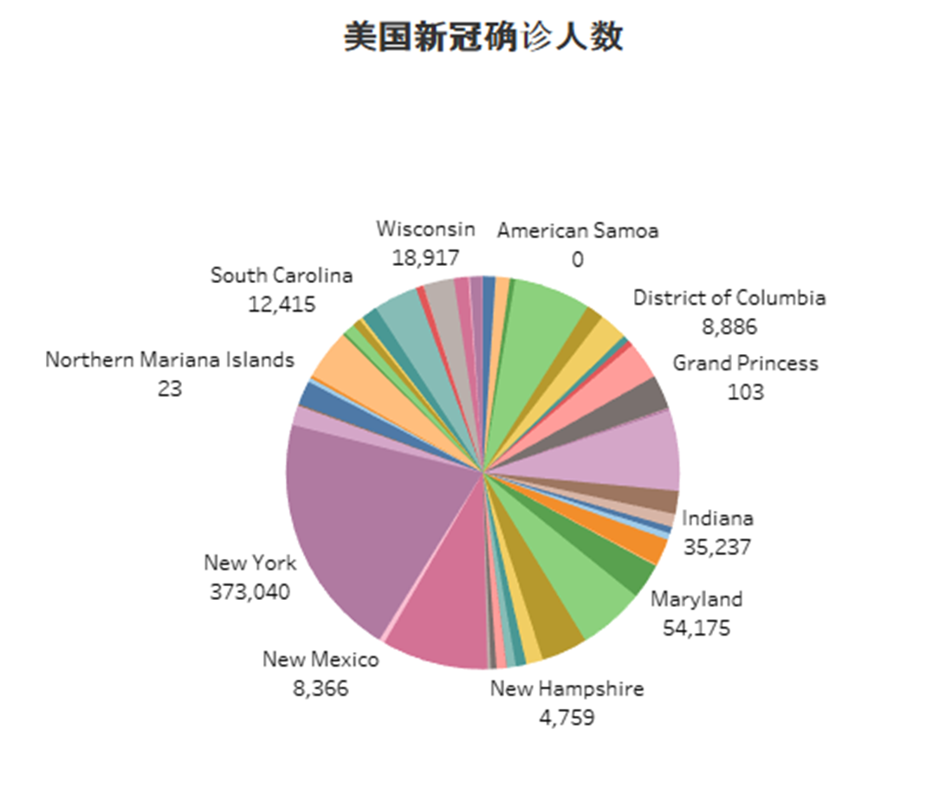



从图表可以看出，纽约州新冠患者确诊人数达37w人，死亡人数达3w人，占美国新冠患者大约三分之二的比例，情势最为严峻。

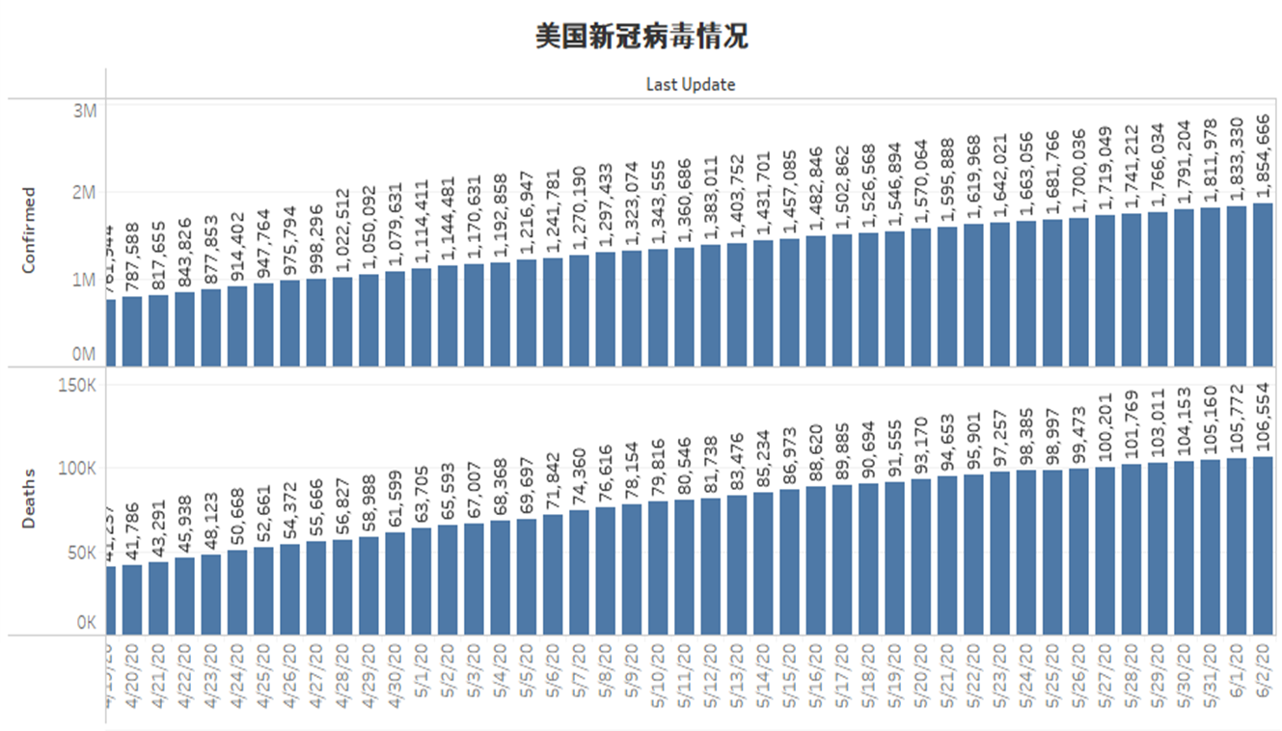接着我建立线状图看截止6月2日美国每日累计新冠患者确诊人数及死亡人数：

从图表可以看出，截止6月2日，美国每日确诊新冠患者稳定攀升，已达到185w人，人数约为四月下旬的2倍有余，死亡人数达到10w人多。但可以看出死亡人数增长速度已经逐渐减缓，自5月中下旬以来，每日死亡人数增长较之前增长趋向平稳，说明美国疫情正逐步得到控制。但不排除美国近日暴乱游行放假导致大规模人口聚集会使疫情二次爆发的可能。

**世界各国新冠疫情分析：**

接着我在Tableau中导入sheet——global。相较于美国疫情数据，世界疫情数据包含患者治愈人数，以便于我们更好的分析世界各国疫情的控制及发展。首先建立地图得到世界疫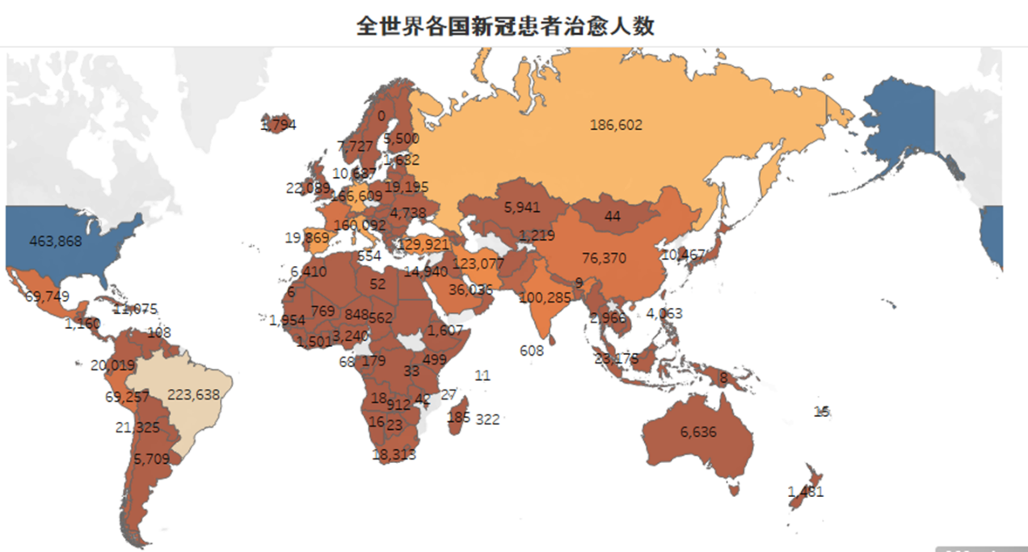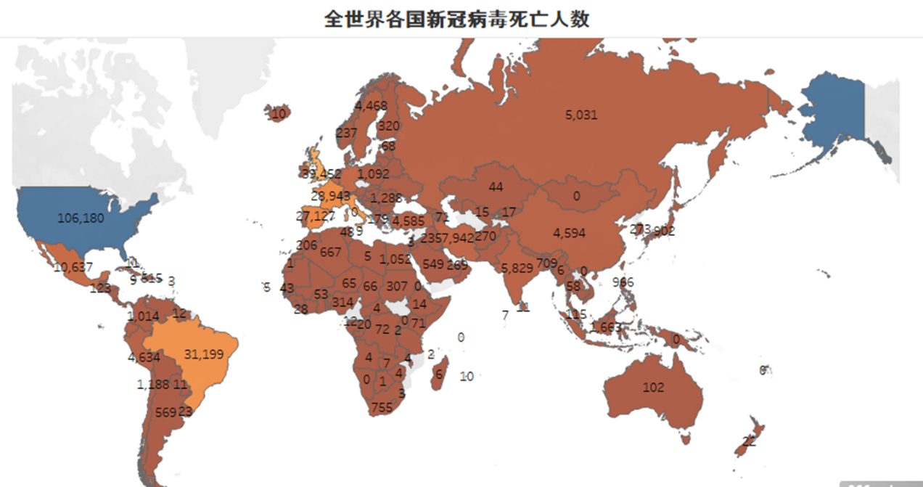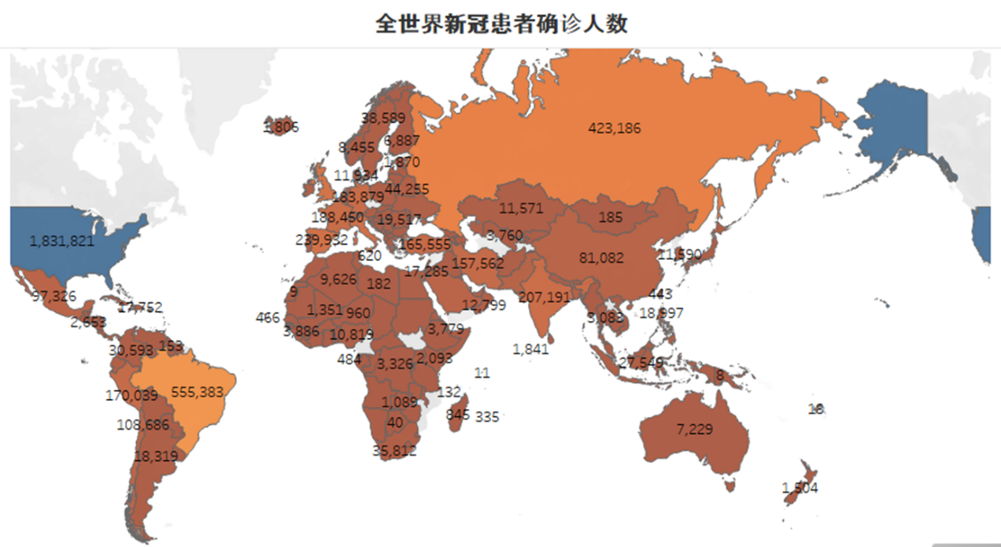情状况的大概：

色彩渐变依然是从红到蓝逐次增加，可以看出美国的新冠确诊患者，死亡患者，治愈患者为世界最多的国家。中国虽然是新冠疫情最先爆发的国家，但是新冠确诊患者只有8w多人，死亡患者约4500人，治愈7w6千患者。俄国和巴西分别拥有42w及55w新冠确诊患者，但是俄国死亡患者仅为5000多人，而巴西死亡人数达到3w多人。

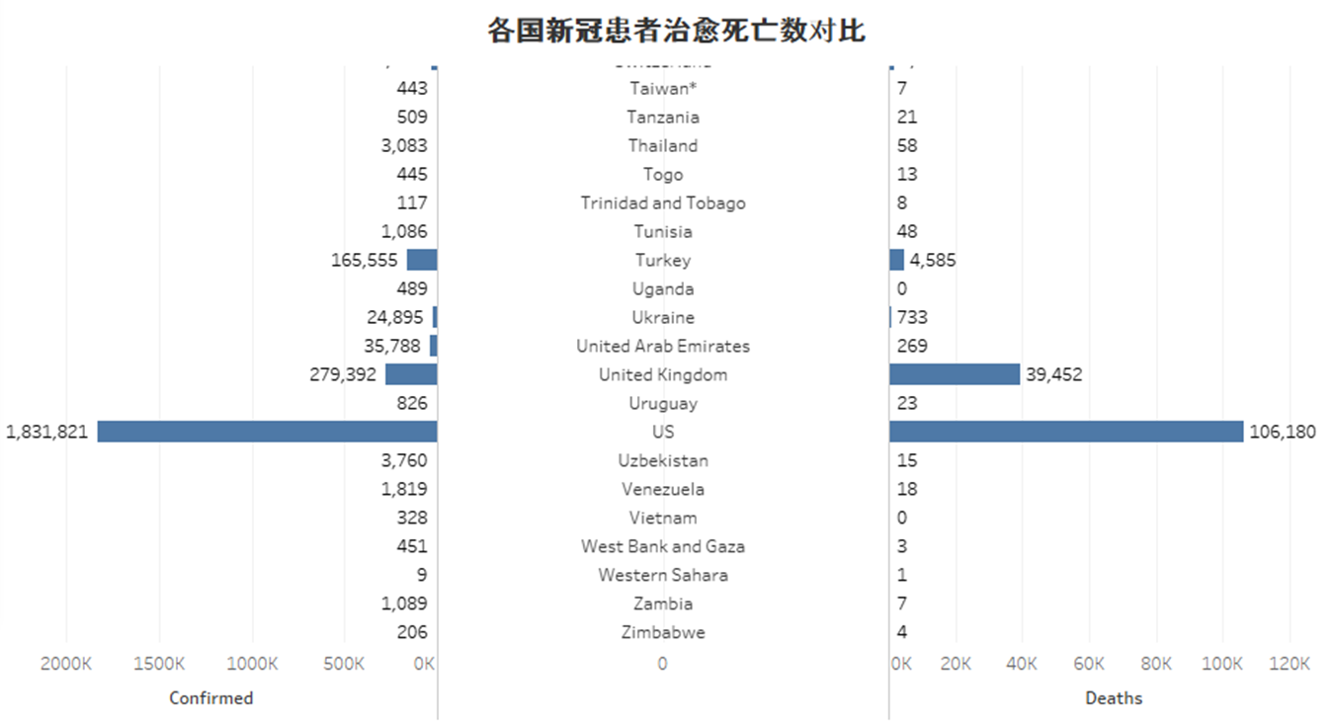接着建立直方图以及派状图更直观看各国患者人数：

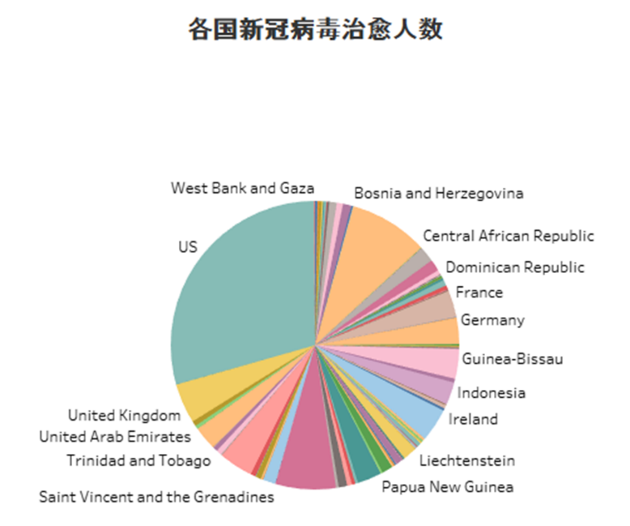

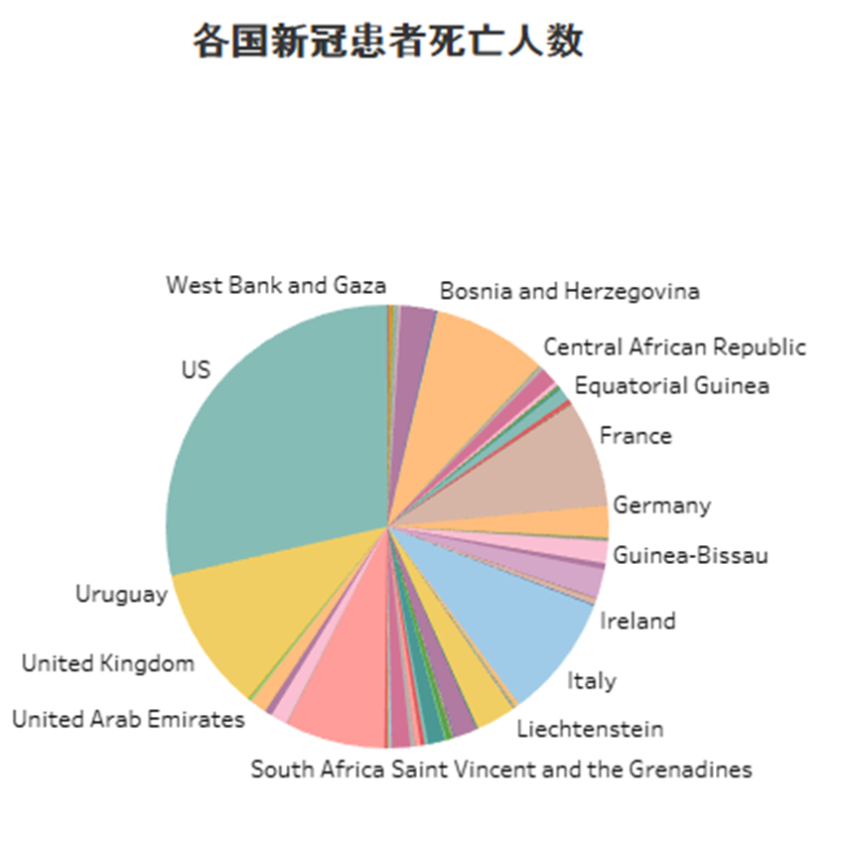

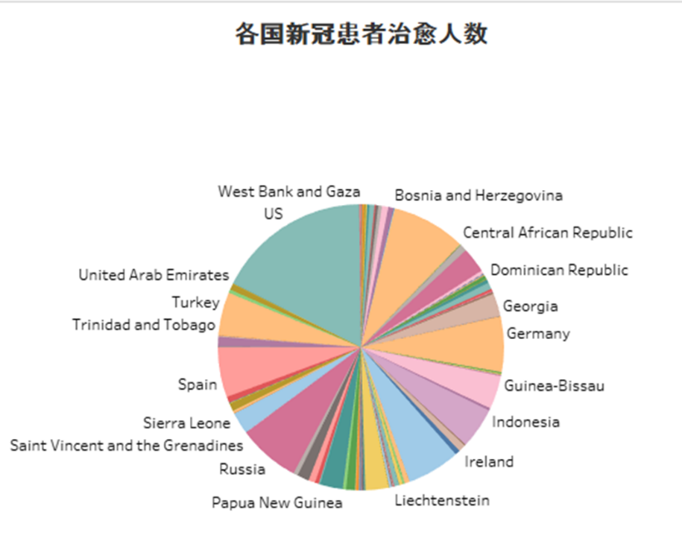

由于界面大小原因，无法完全展示各个国家患者情况，但可以看出除了美国患者位居世界首位之外，其次为巴西，意大利，俄国，英国，法国，土耳其，西班牙的新冠确诊患者最多。其中意大利死亡人数达3.3w人，法国死亡人数达2.8w人，巴西死亡人数达3w人，英国死亡人数达4w人，西班牙死亡人数达2.7w人。这与各国政府对待新冠疫情的政策及态度密不可分。

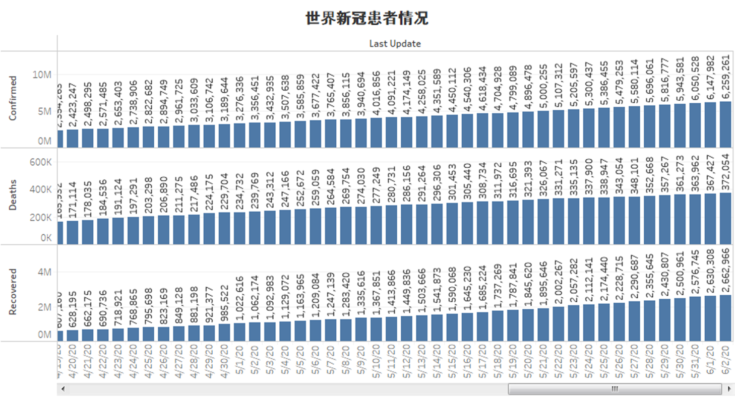最后看世界疫情发展：

可以看出，截止6月2日，世界新冠患者累计确诊达到626w人，死亡达到37w人，治愈达到266w人。虽然人数不断增长，但能明显看出患者死亡增长已经趋于平稳，治愈人数增长不断增高。

**总结：**

自2020年1月初新冠肺炎爆发以来，全世界范围内新冠患者不断增高，死亡人数不断攀升。其中虽然中国是疫情最初爆发国家，但由于政府的及时控制，疫情在中国已经趋向平稳，死亡患者约4500人，截止6月，疫情在中国已经被基本控制。与之相对应的是美国，欧洲等国家，由于政府的防范措施不力，新冠疫情在国内爆发迅速，美国已经累计确诊达180w人，死亡10w人，意大利，英国等国家死亡人数也超4w人。但总体上来说，新冠疫情在全世界范围内相较于4月中旬，趋向于平稳，治愈人数增长率远超死亡患者增长率。但美国最近的暴乱游行等大规模聚集有可能导致疫情二次爆发，印度人口密集但确诊人数不多，可能潜在大量未被检测出的新冠患者，对此不可不防。

Reference：

1：中国疾控中心发布新冠肺炎流行病学特征分析报告（https://www.sohu.com/a/374170600_100167044）